Муниципальное образовательное учреждение детский сад « Берёзка»

**Консультация для родителей**

***Тема: Игра на опережение.***

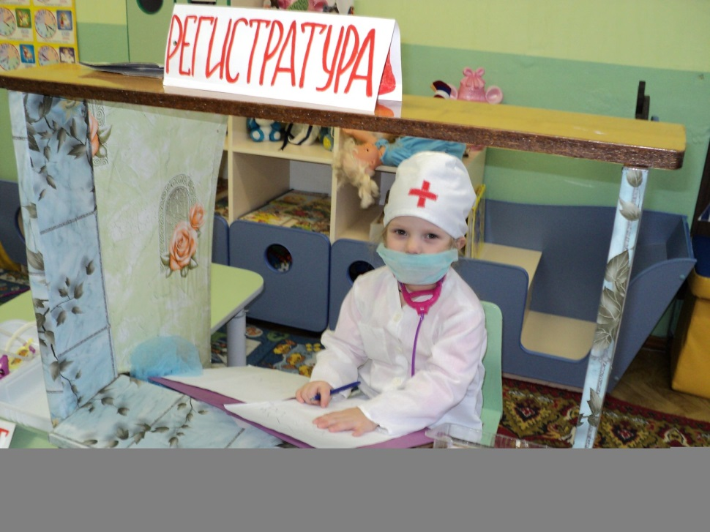

***Подготовила: Воспитатель Унучакова. А. В.***

***с. Иогач.***

**Воспитывать своих детей вы можете играючи.**

**Тема: Игра на опережение.**

В мире игры любой замысел можно привести в исполнение. Здесь дети могут стать учителями, врачами, бизнесменами, мамами и папами. Откуда дети берут материал для своих фантазий? Понятно, что из того, что каждый день видят вокруг себя в исполнении взрослых. Каждый день несёт ребёнок массу впечатлений, и хотя он многого не знает, не умеет, не понимает, неудержимое желание стать участником « взрослых» дел заставляет его (хотя бы понарошку!) делать то, что захватило его ум и воображение, что он увидал по телевизору или краем уха услышал в разговоре.

Многие из нас настолько привыкли к тому, что дети постоянно заняты игрой, что считают её обычным, приятным, но не самым важным занятием ребёнка, пологая куда более существенным, скажем, обучение счету или зазубривание стихотворений.

**Играйте - и выиграете.**

Классики и психологи называли игру «самой любимой и всепоглощающей деятельностью ребенка», формирующий его внутренний мир и выстраивающей его личность. Так, что родителям, задумывающимся о будущем детей, стоит относиться к их играм всерьёз.

Самое главное – думайте об игрушках которые вы покупаете ребёнку. Их выбор должен быть осознанным и продуманным, в последнюю очередь учитывающим моду и телерекламу и в первую - пользу которую они могут принести малышу. К примеру, игрушки для самых маленьких не должны быть сложными, но обязательно - яркими. Они должны легко подчиняться рукам, при этом не ломаясь: в этом возрасте важно, чтобы ребенок много работал пальчиками, - доказано, что это развивает речь.

Главной площадкой для игр должна быть, естественно, детская, которую пока дети растут, лучше обставлять как место для игр, нежели как спальню. Ради приучения детей к дисциплине есть смысл ограничить детской территорию игры, зато уж пусть эта комната на то время, какое отводят, родители, будет отдана детям в безраздельное пользование.

Детскими играми можно руководить или, по крайней мере, направлять их в правильную, мирную, интересную детям сторону. Примите участие в игре, вы же так много знаете! Маленькие пластмассовые человечки заживут в ваших руках интересной и разнообразной жизнью, хоть как – то отражающей реалии настоящей жизни, детям пока недоступные. Пусть о том, как правильно вести себя в тех или иных ситуациях, дети узнают от кукольных персонажей. Даже если эта игра про войну, где ходят люди с оружием в руках, - делайте из них положительных героев, боритесь за правду, защищайте принцесс! Не жалейте на это время даже если это конец рабочего дня или напряженной недели - общение с ребёнком расслабит и отвлечет вас от забот не хуже телевизора. И, что особенно важно, участвуя в играх вместе с ребенком, мы укрепляем в нем уверенность , что мы любим его и заботимся о нем.

Окончание игры, всегда болезненный для ребёнка момент, можно тоже превратить в игру и сделать моментом воспитательным.

Возьмите любимую игрушку ребёнка и скажите от ее лица: « Малыш, я весь день играл и очень устал! Давай почистим зубки и пойдем спать. А завтра придумаем ещё что - нибудь…» Почти наверняка малыш подхватит игру и пойдет вместе с вами и своим мишкой в ванную комнату.

Следующий и очень важный момент – уборка игрушек. Снова включайтесь в игру. « Внимание, говорит капитан благородных пиратов: мне пришла команда от адмирала. Ставим корабль на причал и отдыхаем.»

К порядку приучаются игрушки - а вслед за ними и ваши дети.

**Не заставлять!**

Игра- главное, что готовит наших детей к жизни в большом и сложном мире, даёт им первые навыки взаимодействия с ними и при правильном к ней подходе сможет стать вашим хорошим помощником в воспитании. Важно только её правильно организовать. Итак:

***1.Старайтесь создавать в игре непринужденную обстановку, не сдерживайте двигательную активность малыша.***

***2. Оживляйте игру рассказом, сказкой, вдыхайте в персонажей побольше истории, обстоятельств, подхватывайте и развивайте придуманное ребёнком.***

***3. Старайтесь не привлекать в игру персонажей мультсериалов. Вспомните лучше героев прочитанных вместе с ребёнком книг.***

***4.Ни в коем случае не заставляйте ребёнка играть в то что, ему кажется не очень интересным, а лично вам очень полезным. Если заинтересовать его не удалось-отложите это до следующего раза и подготовьте свои предложения получше.***

***5. Играя с ребёнком, не увлекайтесь игрой сами и уж тем более не показывайте ребёнку своё превосходство. Так он даже к самой интересной игре быстро потеряет интерес.***

***6. Приобщайте ребёнка к своим занятиям по дому. Наблюдение за тем, как вы стираете, убираетесь, готовите, даст ребёнку огромный материал для игр. Вы и не заметите, как он утащит у вас фартук и начнёт собственные хозяйственные работы. Игровые - до поры до времени.***